«Утверждаю»

Руководитель отдела культуры, ФК

и спорта администрации МО

«Параньгинский муниципальный район»

Н.Н.Гараева

«____» ____________2024г.

**Информационный отчет**

**о работе Муниципального бюджетного учреждения культуры**

**«Параньгинский музейно-выставочный центр» за 2024г**

п. Параньга, 2024г.

**I. Статистическая информация**

|  |  |  |  |  |
| --- | --- | --- | --- | --- |
| **Вид информации** | за 2024 год | за аналогичный период прошлого года | динамика (+ или – ) в цифрах | динамика (+ или – ) в % |
| Посещаемость | 9180 | 4997 | +4183 | +83% |
| в т.ч. дети | 6764 | 4507 | +2257 | +50% |
| Экскурсии | 121 | 87 | +34 | +39% |
| Выставки | 19 | 22 | -3 | -14% |
| Массовые мероприятия  (акции, вечера, клубы, концерты) | 40 | 34 | +6 | +17% |
| Экспедиции | 4 | 3 | +1 | +33% |
| Поступления в фонды (ед.) | 103  ОФ-48  НВФ-55 | 46  ОФ-37  НВФ-9 | +57 | +123% |
| Конференции, семинары (организация) | - | - | - |  |
| Конференции, семинары (участие) | 6 | 7 | -1 | -16% |
| Публикации (статьи, тезисы) | 5 | 5 |  |  |
| Издания (электронные, печатные) | 4 | 3(тираж 110) | +1 | +33% |
| Оформление проектов | 1 | 1 |  |  |
| Платные услуги (тыс. руб.) | 92,76 | 38,8 | +53,96 | +139% |
| Посещение сайта | **4810** | **4750** |  |  |

**II. Фондовая работа**

*Общая характеристика (КП, НВФ, ЭФ – кол-во ед.).* **КП - 1063ед., НВФ - 799ед.**

*Поступления за \2024 г.:* **ОФ –48 ед.,** **НВФ –55 ед.**

*Характеристика предметов, их адресация. Происхождение (дар, покупка, приобретение в результате экспедиции, др.).* **Комплектование музейного фонда происходит в основном за счет собирательской работы сотрудников, в результате экспедиции и безвозмездной передачи (дар) в собственность музея предметов частными лицами.**

*Внесено в АС-3 (ед.)* **нет программы**

*Научные паспорта (шт.) 48* **шт.**

*Новые уникальные предметы и коллекции, фотоизображения (для ГО).*

*1.* ППИ

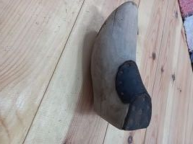

*2. 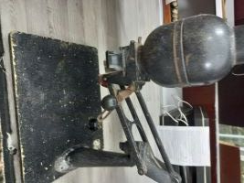*

*Доля предметов КП в экспонировании (цифры, %) (для ГО).*

*Проблемы и перспективы хранения, обработки, изучения (для ГО).*

*Внесено в Госкатало48г* – **ед.**

**III. Научно-исследовательская деятельность**

В рамках работы по комплектованию материалов о поселениях Параньгинского района продолжили исследовательскую работу по теме «Исчезающие деревни Параньгинского района»

**Цель:**Восстановить историю района со дня основания района

**Задачи исследования:** Собрать и проанализировать материалы по данной теме.

- Изучить информационные источники по данной теме.

- Провести опрос по теме исследования.

- Провести этнографическую экспедицию с целью сбора этнографического материала на территорию данных поселений

**Методы исследования:**   
 Вся работа составлена на основе, бесед , собеседований, переписки, рассказов. В ходе работы над данной темой были использованы воспоминания родных, архивные данные материалы и фотографии.

Организация конференций, семинаров, «круглых столов» (тематика, участники, итоги, фото не более 2-3 шт.).

Участие в конференциях и семинарах: уровень, тип и название конференции и семинара, дата и место проведения, автор, название доклада.

-участие во Всероссийской конференции «Евсеевские чтения» с докладом «Музей-как культурно-просветительское учреждение»(01.02.2024)

-участие в семинаре «Семейный туризм»

-участие в республиканском научно-практическом семинаре «Итоги работы инклюзивного выставочного проекта «Трогательный мир марийской культуры»

-участие в Стратегической сессии по вопросу реализации мастер-плана в Республике Марий Эл.

-участие в «Школе гостеприимства»

- участие

**Публикации:**

**- «История илетского храма»(** [**https://vk.com/public216578296**](https://vk.com/public216578296)**)**

**-«Добро пожаловать в Параньгу!» (**[**https://vk.com/public216578296**](https://vk.com/public216578296)**)**

**- «День туризма в музее»-газета «Наша жизнь» № 34от 10.2024**

**- 40 лет как один миг»-газета «Наша жизнь» № 34от 10.2024**

**-Добро пожаловать на выставку! газета «Наша жизнь» № 47 от 21.11.2024**

**IV. Издательская деятельность**

Буклет «Параньгинский музей»-15 шт

Буклет «Мифы и правда о наркотиках»-20 шт

Буклет «Безопасные каникулы»-30 шт

Буклет «Вся правда о вейпах»-30 шт

**V. Проектная деятельность**

**Проект «Под одним небом»**

1. **Цель:** предоставление достоверной информации о причинах и предпосылках **СВО**, об основных её этапах и увековечение памяти о подвигах её участников-наших земляков
2. **Задачи:**

1.) Подготовка материально-технической базы для открытия экспозиции «Под одним небом», оснащение оборудованием выставочного зала, оформление экспозиции.

2.) Развитие познавательного интереса у подрастающего поколения, активности, желания познать историю малой родины.

3.) Включение экспозиции «Под одним небом » в туристический маршрут «По Параньгинской стороне…»

**VI. Экспедиционная работа**

**Тема: Этнографическая**

**Маршрут экспедиции: д.Верхняя Алашайка**

**Срок экспедиции:** в течение дня

**Состав экспедиции:** Тухватуллина З.Х-директор, Насуртдинова Д.Г-главный хранитель фондов

**Краткое описание:** 14 июня 2024 г. сотрудники музея, организовали этнографическую экспедицию в д.Верхняя Алашайка Параньгинского района. Целью экспедиции стал сбор этнографического материала (вещевого) для пополнения фондов музея.

Семья Мингазовой Х. передала в дар музею предметы быта, относящиеся к началу 20 века, в основном текстиль для дома

**Тема: Этнографическая**

**Маршрут экспедиции: д.Куянково**

**Срок экспедиции:** в течение дня

**Состав экспедиции:** Тухватуллина З.Х-директор, Насуртдинова Д.Г-главный хранитель фондов

**Краткое описание13 сентября**  2024 г. сотрудники музея, организовали этнографическую экспедицию в д.Верхняя Алашайка Параньгинского района. Целью экспедиции стал сбор этнографического материала (вещевого) для пополнения фондов музея.

Семьи Габдрахмановой Р.Г, Закирьяновой Л.Г., передала в дар музею предметы быта, относящиеся к середине 20 века, среди них основное место занимают предметы быта, а также школьные принадлежности

**Тема: Этнографическая**

**Маршрут экспедиции: д.Сабанур**

**Срок экспедиции:** в течение дня

**Состав экспедиции:** Тухватуллина З.Х-директор, Насуртдинова Д.Г-главный хранитель фондов, Файзрахманова А.Р.-методист по туризму

**Краткое описание:** 04 октября сотрудники Параньгинского музейно-выставочного центра совершили историко-этнографическую экспедицию в деревню Сабанур. Путешествие оказалось удачным, результативным, полным ярких впечатлений.  
Село Сабанур расположено в 5 км юго-восточнее центра сельсовета - деревни Усола. В XIX - начале XX века селение относилось к Ирмучашской и Турекской волостям Уржумского уезда Вятской губернии. В 1920 году вошло в Марийскую Автономную Область, было в Сернурском, Мари-Турекском кантонах. В 1931 году включено во вновь созданный Параньгинский район, до 1973 года являлось центром Сабанурского сельсовета. С июня 1973 года находится на административной территории Усолинского сельсовета..К 1923 году в Сабануре насчитывалось 79 дворов, 445 человек. Школа грамоты в 1918 г. была преобразована в четырехгодичную общеобразовательную школу I ступени.В 1935 году в селе организована изба-читальня.В 1981 г. в Сабануре насчитывалось 18 домов, 14 мужчин, 26 женщин. Питьевую воду брали из 12 колодцев. На сегодняшний день в деревне нет ни одного жителя. В результате экспедиции пополнились музейные коллекции отдела этнографии и советского периода

**Тема: Этнографическая**

**Маршрут экспедиции: п.Параньга**

**Срок экспедиции:** в течение дня

**Состав экспедиции:** Тухватуллина З.Х-директор, Насуртдинова Д.Г-главный хранитель фондов

**Краткое описание:** 16 октября сотрудники музея организовали экспедицию по поселку Параньга. Целью экспедиции стал сбор этнографического материала (вещевого) для пополнения фондов музея. В ходе работы были посещены 7 домов. Результатом стало пополнение фондов музея предметами быта 60-70-х годов 20 века.

**Тема: Этнографическая**

**Маршрут экспедиции: д.Яндемирово**

**Срок экспедиции:** в течение дня

**Состав экспедиции:** Тухватуллина З.Х-директор, Насуртдинова Д.Г-главный хранитель фондов, Файзрахманова А.Р.-методист по туризму

**Краткое описание:** 17 декабря сотрудники музея организовали экспедицию в д.Яндемирово . Целью экспедиции стал сбор этнографического материала (вещевого) для пополнения фондов музея. В ходе работы был посещены 3 дома. Результатом стало пополнение фондов музея предметами времен Великой Отечественной войны, которые передала семья Константинова В.А.

  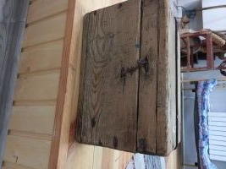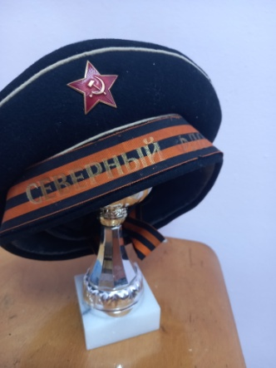

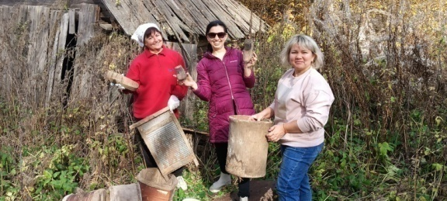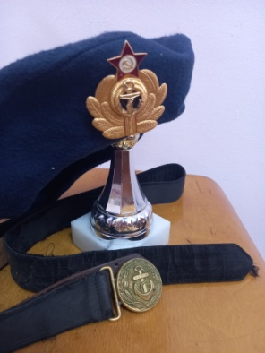

**VII. Экспозиционно-выставочная работа**

За 2024 год было проведено выставки

1. «Гармония души» -выставка изделий из капа и сувеля.
2. Фотовыставка «В их жизни был Афганистан»
3. Выставка предметов ДПИ «Отражение женской души».
4. Фотовыставка всероссийского фотопроекта «Жена героя, мать героя»
5. «Выставка игрушек «Игрушка детства моего»
6. Выставка творческих работ «Мой семейный оберег»
7. Выставка детских рисунков «Нельзя забыть весенний этот день!»
8. Выставка предметов солдатского быта «Солдатский блиндаж»
9. Выставка на национальном празднике Сабантуй «Татарская изба»
10. Выставка одного экспоната «Самопрялка-подруженька моя»
11. Выставка школьных принадлежностей советского периода «С Днем знаний!»
12. Выставка фотографий выпускников д/с «Солнышко»
13. Выставка картин Е.Стяжкиной «Во имя лошади»
14. Выставка изделий ДПИ «Умелые руки , не знают скуки»
15. Выставка предметов традиционного женского костюма народа мари
16. Выставка детских рисунков «Вместе ярче»
17. Выставка предметов мусульманской атрибутики
18. Выставка новогодних открыток и игрушек «Новогодний переполох»
19. Выставка предметов ДПИ «Без пяти минут двенадцать»

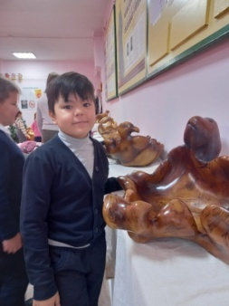 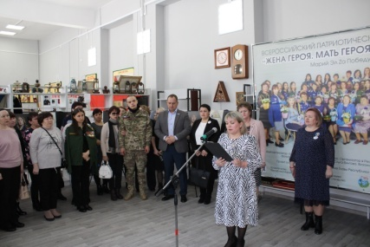

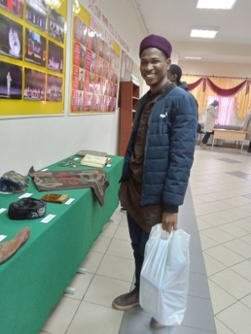 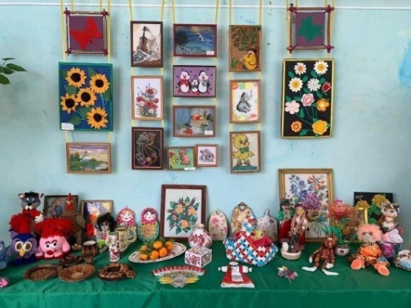

**VIII. Культурно-образовательная деятельность**

1. 25 января для воспитанников подготовительной группы д/с​ ​ ​ "Ласточка" был проведен час информации "Дневник Тани Савичевой". Во время мероприятия сотрудники рассказали о непростой судьбе ленинградской школьницы Тани Савичевой. Дети затаив дыхание, слушали рассказ о девочке, в жизнь которой ворвалась война. Ребята вглядывались в портрет красивой черноглазой девочки, похоронивший всю семью и умершей от дистрофии. Девять листочков дневника со скорбными записями,начертанными карандашом нетвёрдой детской рукой. Таня Савичева стала символом тех страданий, которые, перенесли все жители блокадного Ленинграда
2. **24** января в музее прошла лекция на тему: «Достижения России». Лекция освещает основные достижения России в XXI в. в различных сферах жизнедеятельности – науке, культуре, искусстве, спорте, бизнесе, промышленности, сопровождается демонстрацией презентации. Присутствующие узнали, что достижения современной России поистине велики! Несмотря на все обстоятельства, Россия двигается вперед по пути прогресса, об этом говорят открытия и достижения во всех областях - в науке, культуре, искусстве, производстве. Достижения современных российских ученых меняют реальность, позволяя нам уже сегодня использовать новые технологии в повседневной жизни, совершенствовать образование, здравоохранение, повышать качество жизни миллионов людей, создавать конкурентоспособную экономику, способствовать появлению прорывных технологий во всех сферах жизни общества.
3. 2 февраля для обучающихся 7В класса был проведен классный час «Я говорю с тобой из Сталинграда…»
4. 18 марта 2024 года исполняется 10 лет с момента воссоединения Крымского полуострова с Россией. В этот день в 2014 году президент Владимир Путин подписал договор между Россией и Республикой Крым о вхождении полуострова в статусе равноправного субъекта в состав РФ. Это важное историческое событие изменило жизнь крымчан, поддержавших присоединение большинством голосов. И в связи с этой датой для наших маленьких гостей сотрудниками был проведен информационный час "Большая история-маленького полуострова"
5. 12 апреля 2024 года наша страна и весь мир отмечает 62-ю годовщину с момента первого полёта человека в космос. И сделал это наш первооткрыватель - Юрий Алексеевич Гагарин. В честь празднования этого дня для первоклассников сотрудники музея провели познавательную игру "Что мы знаем о космосе"
6. В апреле в 8-11 классах Параньгинской СОШ им.Б.Ахматьянова в рамках Вахты памяти сотрудниками музея был проведен цикл квест-игр "Дорогами Победы" Игроки побывали на 6 военных станциях: «Разминка пере боем», «Шифровка», «Путешествие по городам -героям",, "Песни Победы", "Письма с фронта", "Разведчики" Учащиеся на испытаниях проявили свои знания, смекалку, ловкость, выносливость, закрепили свои знания истории Великой Отечественной войны.
7. С 8 по 17 апреля Федеральным агентством по делам молодежи проводится межведомственная комплексная оперативно-профилактическая операция «Чистое поколение - 2024» . В рамках данной операции сотрудниками музея были разработаны и распространены буклеты «Вред наркомании», «Будущее за нами».Они содержат информацию о различных видах наркотиков, их воздействии на организм и последствиях употребления. Кроме того, буклеты также предлагают альтернативные способы проведения свободного времени, подчеркивая важность здорового образа жизни и активного участия в спорте и культурных мероприятиях.
8. 31 мая сотрудниками музея была проведена традиционная акция "Поменяй сигарету на конфету" в рамках Всемирного дня отказа от курения
9. 01 июня в музее прошла игровая программа для детей "Здравствуй,лето!Начала дети посмотрели выставку советских игрушек и вспомнили детство, а затем поучаствовали в конкурсе рисунков на асфальте "Моя семья".Ребята приняли участие в увлекательном музейном квесте, где они с азартом разгадывали загадки, выполняли задания на смекалку, память и внимательность, а в конце все участники получили маленькие призы от музея
10. 06 сентября в рамках Месячника безопасности детей сотрудниками музея для воспитанников д/с №5 "Ласточка" была проведена викторина по правилам дорожного движения.
11. Всероссийский День трезвости - это возможность напомнить обществу о том, каким ценным является здоровье. Основной целью проведения Дня трезвости является призыв общественности к борьбе с употреблением алкогольных напитков.  
    11 сентября в рамках Дня трезвости сотрудники музея провели акцию "Я выбираю трезвость!"
12. 27 сентября - Всемирный День туризма! Его празднуют путешественники и профессионалы туристической индустрии.В Параньгинском музее для учащихся 3 "Б" класса прошел показ видеофильма «Памятники и памятные места Параньгинского района», а также была организована викторина "Люби и знай свой родной край!"  
    Дети отвечали на вопросы, собирали "Туристический портфель", чистили картошку на скорость, играли в разные подвижные игры.
13. 30 сентября, начиная с 2023 года, в России отмечается новая памятная дата – День воссоединения Донецкой Народной Республики, Луганской Народной Республики, Запорожской области и Херсонской области с Российской Федерацией (2022 год), установленная Федеральным законом РФ «О внесении изменений в статью 1.1 ФЗ «О днях воинской славы и памятных датах России» в сентябре 2023 года.  
    В этот день в Параньгинском МВЦ прошла встреча с учащимися 8 "В" класса Параньгинской СОШ. Директор МВЦ З.Х.Тухватуллина провела информационный час на тему: "Присоединение ДНР, ЛНР, Херсонской и Запорожской областей к России". Затем дети посетили экспозицию, посвященную событиям СВО "Под одним небом".
14. У каждого народа есть свои обычаи и традиции. Многие из них необычные и интересные. Не так много национальностей осталось в современном мире, кто свято чтит древние традиции и по возможности старается их соблюдать. Татарский народ – один из них. Они придерживаются старинных ритуалов и считают их обязательными для выполнения даже в наши дни.  
    3 октября в Параньгинском МВЦ для учащихся 10 классов МБОУ "Параньгинская СОШ" им. Б.Р.Ахматьянова прошел информационный час на тему "Быт и обычаи параньгинских татар". Затем вниманию учащихся был предоставлен видеофильм про обряд "Кыз озату".
15. 25 октября в Парангинском музейно-выставочном центре состоялось собрание Параньгинского районного объединения общероссийской организации содействия воспитанию молодежи "Воспитанники комосмола - мое Отечество".Председатель Каримов В.К. ознакомил присутствующих с итогами работы организации. По окончанию ветеранам комсомола была проведена обзорная экскурсия по музею и по выставкам.
16. 4 ноября вся Россия отмечает День народного единства. Это день соединения прошлого, настоящего и будущего, объединения всех людей нашей огромной страны в любви друг к другу, к своему краю, кРоссии. В преддверии Дня народного единства в старших и подготовительных группах детского сада № 5 "Ласточка" сотрудники музея провели музейно-образовательную программу "Будем жить в единстве дружном". Дети закрепили знания об основных символах нашей страны, собирали из деталей пазла флаг России, играли в подвижные игры и танцевали.

17. 9 декабря страна ежегодно отмечает памятную дату великой истории России - День Героев Отечества. Этот день посвящен всем тем людям, чьи сила духа, честь, доблесть стали примером проявления наивысших нравственных человеческих качеств и ответственности перед Отечеством, которые заслуженно зовутся Героями.В связи с этой памятной датой для учащихся 8В класса в музее был проведен час информации о нашем земляке-кавалере орденов Славы Смышляеве Е.В

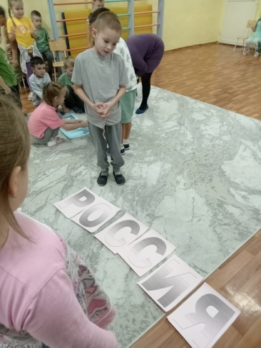 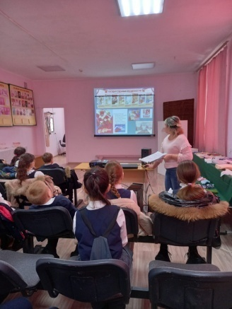

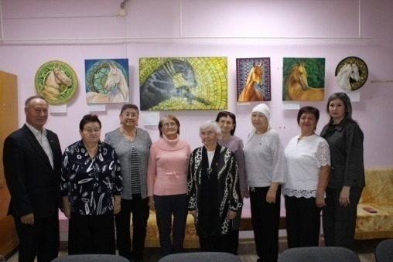 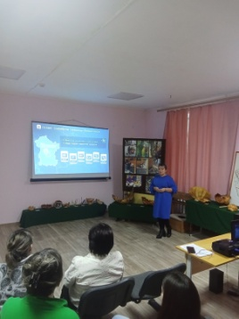

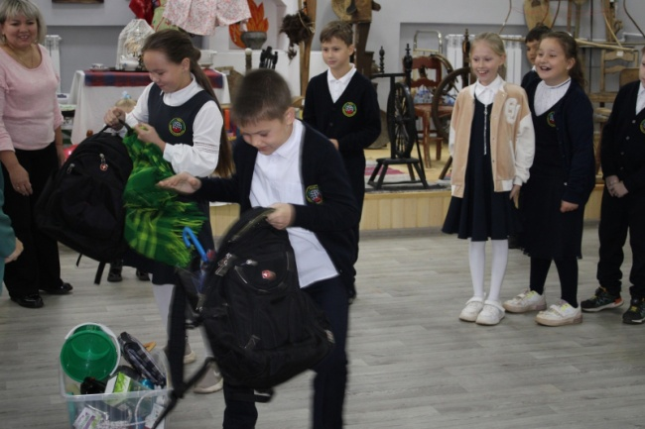

**IX. Культурно-массовая работа**

1. Участие в акции «Для Вас, любимые!»-раздача окрыток с пожеланиями на улицах п.Параньга
2. Мастер-класс по изготовлению открытки к 8 марта
3. Подготовка фотозоны ко Дню Победы в центре п.Параньга
4. Участие в акции «Окна Победы»
5. Районный конкурс «Моя семейная реликвия»
6. Проведение культурно-развлекательной программы «Ночь музеев»
7. Мастер-класс «Цветик-семицветик»
8. Мастер-класс «Эко-сумка»
9. Мастер-класс по изготовлению национального головного убора «Калфак»
10. Культурно-развлекательная программа «С улыбкой в ЛЕТО!»
11. Мастер-класс по изготовлению сувенира ко Дню России
12. Участие в акции «Окна России»
13. .Мастер-класс по изготовлению семейного оберега на День семьи, любви и верности
14. Онлайн-фотоконкурс «Когда мы вместе», ко Дню семьи, любви и верности.
15. Мастер-класс по изготовлению триколора ко Дню российского флага
16. Онлайн фотоконкурс «Путешествие в кадре»
17. Онлайн –фотоконкурс «Лады-лады-ладушки, мы вас любим, дедушки и бабушки!»
18. Мастер класс «Осеннее чудо»
19. Мастер-класс «Подарок маме»
20. Участие в акции «Спасибо,волонтер!»
21. Мастер-класс на районном молодежном форуме «Мы вместе» по изготовление кукол-неразлучников.
22. Подготовка фотозоны «Здравствуй, новый год!»
23. Мастер-класс ко Дню многодетной семьи «Мой семейный оберег»

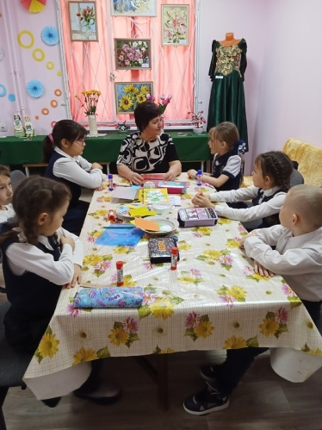 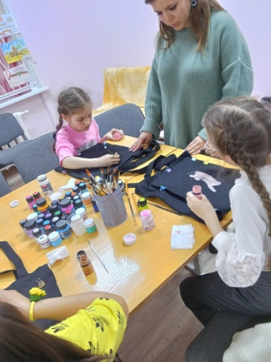

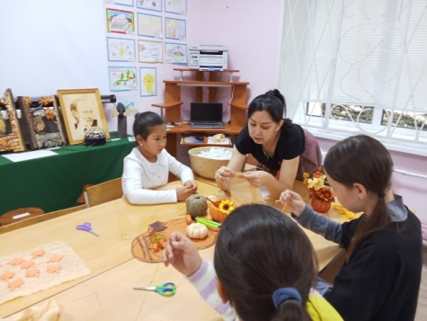 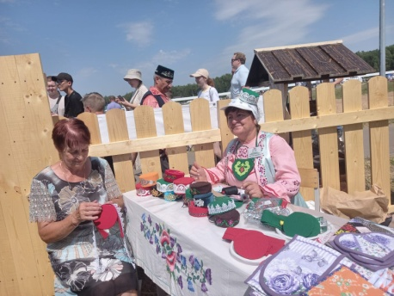

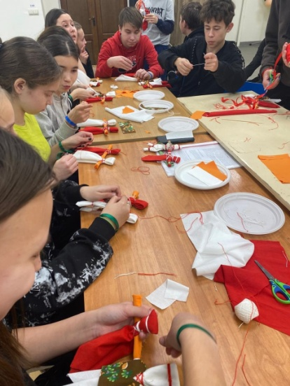

**XII. Административная, кадровая и иная работа.**

|  |  |  |  |  |  |  |  |  |  |  |
| --- | --- | --- | --- | --- | --- | --- | --- | --- | --- | --- |
| Всего работников | Образование | | | | Стаж работа в отрасли | | | | | |
|  | Высшее | в т.ч. высшее про-  фильное | среднее професси-  ональное | среднее полное общее | Менее 2 лет | От 2 до 5 лет | От 5 до 10 лет | От 10 до 20 лет | Свыше 20 лет | |
| 3 | 2 | 2 | 1 |  | 2 |  | 1 |  | |  |

**Директор З.Х.Тухватуллина**